2013年北京市西城区科学技术委员会
信息公开年度报告
（2014年3月）
引言
本报告是根据《中华人民共和国政府信息公开条例》（以下简称《条例》）要求，由北京市西城区科学技术委员会编制的2013年度政府信息公开年度报告。
全文包括概述，主动公开政府信息的情况，依申请公开政府信息和不予公开政府信息的情况，政府信息公开的人员、收费及减免情况，政府信息公开咨询情况，因政府信息公开申请行政复议、提起行政诉讼的情况，政府信息公开工作存在的主要问题、改进情况和其他需要报告的事项。报告后附相关的说明和指标统计图表。
区政府网站（http://www.bjxch.gov.cn）政府信息公开专栏上可下载本报告的电子版。如对本报告有任何疑问，请与北京市西城区科学技术委员会办公室联系（地址：北京市西城区广安门南街68号区科委办公室，联系电话：010-83976212）。
一、概述
根据《条例》要求，2008年5月1日起本单位开始开展政府信息公开工作。为此，专门配备了2名兼职工作人员，指定办公室为信息申请受理点。截至2013年底，本单位政府信息公开工作运行正常，政府信息公开咨询、申请以及答复工作均得到了顺利开展。
二、政府信息主动公开情况
（一）公开情况
本单位2013年共主动公开政府信息83条，其中全文电子化率达100%。
在主动公开的信息中，机构职能类信息1条，占总体的比例为1.21%，内容为科委的职能职责；法规文件类信息0条，占总体的比例为0%；规划计划类信息5条，占总体的比例为6.02%，内容为科委经费预算编制相关信息；行政职责类信息7条，占总体的比例为8.43%，内容为科委基本信息及科委领导职责分工情况；业务动态类信息70条，占总体的比例为84.34%，较好地反映了科委开展各项工作的基本情况。
（二）公开形式
在主动公开的信息中，为方便公众了解信息，本单位在主动公开政府信息的形式上通过利用政府网站的信息公开栏发布工作进展、规划计划等内容，在区经济服务大厅窗口发放服务指南，积极接待来访和电话咨询，利用区政府交互式办公网络系统为企业办事，如高新技术企业认定、区科技计划项目申报、专家评审、结果发布等，极大地方便了企业，办事效率得到提高，透明度明显增强，通过政府信息化手段办理相应事项使公开、公平、公正的原则得到保障。
三、政府信息依申请公开情况
本单位2013年度未收到政府信息公开申请。
四、人员和收支情况
（一）工作人员情况
本单位从事政府信息公开工作的兼职人员共2人，同上年相比，无变化。
（二）依申请公开政府信息收费情况
2013年本单位未发生依申请提供政府信息的要求，故未收取检索、复印、邮递等成本费用。
（三）依申请公开政府信息减免收费情况
2013年本单位未对政府信息公开申请人减免收取检索、复印、邮递等成本费用。
（四）与诉讼有关的费用支出
2013年本单位未有与诉讼有关的费用支出。
五、咨询情况
2013年，本单位共接受公民、法人及其他组织政府信息公开方面的咨询5030人次。其中，现场咨询1260人次，占总数的25.05%；电话咨询3770人次，占总数的74.95%。
六、行政复议和行政诉讼情况
2013年，无针对本单位政府信息公开的行政复议申请，无针对本单位政府信息公开的行政诉讼案和申诉案。
七、主要问题和改进措施

总结一年来的工作实践，我委在主动公开政府信息更新机制方面，仍需要不断完善，还需进一步强化信息更新的时效性，不断提升政府信息公开的社会认知度，不断满足公众对政府信息的知情权。在下一步工作中我委将不断总结经验，完善工作机制，加快电子政务建设。不断完善办事指南、法规解读、监督投诉等对外服务内容，进一步实施网上办事，运用电子化等科技手段为人民群众提供更方便、优质、高效的服务。
八、说明与附图附表
（一）说明
本单位近年信息主动公开数量逐年增加，2011年本单位主动公开信息数为52条，2012年本单位主动公开信息数为77条,2013年本单位主动公开信息数为83条，均实现了全文电子化。
（二）附图与附表。
附图一：本单位近年政府信息主动公开数量变化情况
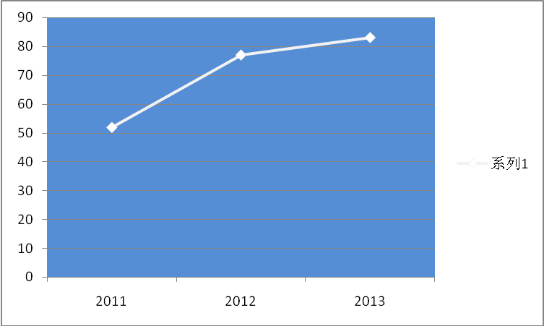
附表一：主动公开情况统计
指 标 | 单位 | 数量
主动公开信息数 | 条 | 83
其中：全文电子化的主动公开信息数 | 条 | 83
新增的行政规范性文件数 | 条 | 0

附表二：依申请公开情况统计
指 标 | 单位 | 数量
本年度申请总数 | 条 | 0
其中：1.当面申请数 | 条 | 0
2.传真申请数 | 条 | 0
3.互联网申请数 | 条 | 0
4.信函申请数 | 条 | 0
对申请的答复总数 | 条 | 0
其中： 1.同意公开答复数 | 条 | 0
2.同意部分公开答复数 | 条 | 0
3.不予公开答复总数 | 条 | 0
4.信息不存在数 | 条 | 0
5.非本单位掌握 | 条 | 0
6.申请内容不明确 | 条 | 0
附表三：咨询情况统计
指 标 | 单位 | 数量
现场咨询数 | 次 | 1260
电话咨询数 | 次 | 3770
网上咨询数 | 次 | 0
附表四：复议、诉讼、申诉情况统计表
指标 | 单位 | 数量
行政复议数 | 件 | 0
行政诉讼数 | 件 | 0
行政申诉数 | 件 | 0
附表五：人员与支出情况统计
指 标 | 单位 | 数量
依申请提供政府信息收取费用总额 | 元 | 0
依申请提供政府信息减免收费总额 | 元 | 0
与行政诉讼有关的费用支出总额 | 元 | 0
政府信息公开指定专职人员总数 | 人 | 2
其中：1.全职人员数 | 人 | 0
2.兼职人员数 | 人 | 2

